**МБУК ВР «МЦБ» им. М.В. Наумова**

**Рябичевский отдел**

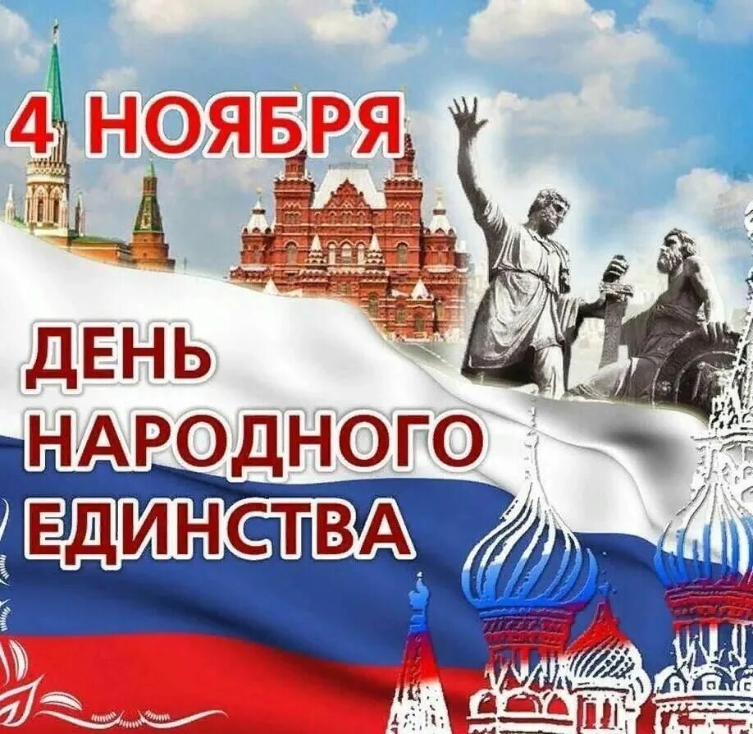**В этот день была Россия спасена**

**Составитель:** Ткаченко М.В.

**х. Рябичев**

**2024г.**

**Форма проведения:** Час истории

**Цель:** напомнить об истории возникновения праздника и событиях, связанных с 1612 г.; формировать чувство гражданственности, патриотизма; чувство ответственности за судьбу Родины;

**1 ведущий:**

Что же такое «мы»?

Мы – из лесов безбрежных.

Мы – из блокадной тьмы.

Мы – из стихов, сгоревших.

Из невысоких изб.

Песенного всесилья.

Мы – из бессмертья. Из

плоти твоей, Россия!

**2 ведущий:**

Мы от свинцовых розг

Падали в снег с разбега.

Но – поднимались в рост,

Звонкие, как победа!

Как продолженье дня,

Шли тяжело и мощно...

Можно убить меня.

Нас убить невозможно!..

***Р. Рождественский***

**1 ведущий:** 4 ноября в нашей стране празднуется День народного единства. Праздник посвящён **событиям 1612 года**, когда народное ополчение под предводительством земского старосты Кузьмы Минина и князя Дмитрия Пожарского освободило Москву от польских интервентов. Считается, что именно они смогли объединить и сплотить население, чтобы освободить Россию от вторгшихся поляков.

**1 чтец:** На Красной площади, у храма,

Они два века уж стоят.

Им покланяется держава,

О них все люди говорят.

Они спасли во время смуты,

Людей, а с ними всю Москву.

И сбросили с России путы,

Решив страны родной судьбу.

Поставлен памятник им в бронзе,

И взгляд их обращён на Кремль.

Пожарский с Мининым серьёзен,

Им дорог край родных земель.

Как будто бы вернулись с боя,

Пожарский приустал, присел.

А Минин, рассуждая стоя,

Уже обнять его хотел.

**2 чтец:** «- Да, брат, - сказал вдруг князь Пожарский,-

Прогнали ляхов мы с земли.

Теперь часы на башне Спасской,

Отсчитывают счастья дни.

А наша сила вся в единстве,

В народе нашем и земле.

Которая была в бесчинстве,

Два года в горе и нужде.

Ещё не раз нам всем придётся,

Свой меч тяжёлый оголять.

И богатырь всегда найдётся,

Чтоб Русь родную защищать.

Да будет так, в веках на веки,

Народ наш крепок и сплочён.

Мы - "повернём повсюду реки»,

И разобьём врага мечом».

На Красной площади, у храма,

Они два века уж стоят.

Им покланяется держава,

О них все люди говорят.

***Борис Алищук***

**2 ведущий:** В 1612 году народное ополчение под предводительством Кузьмы Минина и Дмитрия Пожарского освободило Москву от польских интервентов. Этому событию предшествовали годы Смуты – тяжелого, кризисного периода в истории России, наступившего в конце XVI века. После смерти сына Ивана Грозного Федора Иоанновича династия Рюриковичей пресеклась. Страну охватили политические распри, ударил экономический кризис. Несколько раз за «чудом спасшегося» наследника – Дмитрия Ивановича – выдавали себя самозванцы, которых активно поддерживали поляки.

**1 ведущий:** Увы, Лжедмитрии были не единственной проблемой Смутного времени. Народ нищал, боярские группировки боролись за власть, шведские и польские интервенты пользовались слабостью страны и захватывали русские земли. Ценность человеческой жизни резко снизилась – всюду процветали грабежи и разбои. Многие современники Смуты утратили веру в то, что русский народ сможет собраться с силами и преодолеть беспрецедентные трудности.

**2 ведущий:** **«**Пресветлому Московскому царству» пришел конец – это печальное утверждение казалось тогда свершившимся фактом. В 1610 году власть захватила «Семибоярщина» во главе с князем Федором Мстиславским. Бояре пустили в Кремль польские войска и планировали передать престол королевичу Владиславу – сыну Сигизмунда III. Чем это грозило России, догадаться нетрудно. Утратив независимость, она фактически вошла бы в состав Речи Посполитой или находилась бы в статусе вассального государства. Находившиеся в Москве поляки ясно давали понять, какая незавидная судьба ждет русский народ.

**1 ведущий:** Когда надежда на избавление от интервентов была почти утеряна, к людям обратился патриарх Гермоген. Он призвал русских встать на защиту православной веры и изгнать захватчиков из столицы. Поляки заключили Гермогена под стражу в Чудовом монастыре и требовали отказаться от дерзких слов, но патриарх твердо стоял на своем. Освобождения Москвы от врага он, к сожалению, не дождался: в феврале 1612 года патриарх Гермоген скончался от голода в заточении. Однако его самоотверженный призыв был услышан соотечественниками. Началась подготовка к изгнанию интервентов из столицы.

**3 чтец:**

Тяжёлая Смута постигла Россию,

Воззвания шлёт патриарх Гермоген:

Народ, собирайся единою силой,

Поднимем Отечество наше с колен!

Слова долетели до волжских просторов,

Услышал их староста Минин Кузьма,

Он в городе Нижнем повёл разговоры,

Что время настало врага обломать.

Не всякий сумеет расстаться с богатством

И всё нажитое Отчизне отдать,

Но Минин – сумел, а купцы и крестьянство

Вносили – кто третью, кто пятую часть.

И с помощью Божьей собрали немало –

Огромное войско готово в поход.

Лихой воевода, вояка бывалый –

Князь Дмитрий Пожарский возглавил народ.

Вперёд, ополченцы, на ратное дело –

Дорога опасна, задача трудна...

С тех пор над землёю века пролетели,

Но помнит героев родная страна!

*В. Крючков*

**2 ведущий:** Первая попытка побороть интервентов потерпела неудачу. Народное ополчение 1611 года под командованием Прокопия Ляпунова распалось из-за конфликта между дворянами и казаками. Тогда нижегородский земский староста Кузьма Минин обратился к горожанам с призывом создать новое ополчение.

**1 ведущий:** *«Православные люди, похотим помочь Московскому государству, не пожалеем животов наших, да не токмо животов – дворы свои продадим, жен, детей заложим и будем бить челом, чтобы кто-нибудь стал у нас начальником. И какая хвала будет всем нам от Русской земли, что от такого малого города, как наш, произойдет такое великое дело»,* – сказал он.

**2 ведущий:** На пост главного воеводы пригласили князя Дмитрия Пожарского. Так у Второго ополчения появилось два достойных предводителя, избранных народом: Пожарский отвечал за военное дело, Минин – за казну.

**1 ведущий:** Под знаменами Второго ополчения выступило войско. Служилые люди, казаки, стрельцы и крестьяне собирались вместе выбить противника из Первопрестольной. По тем временам их общие силы считались весьма внушительными: на Москву двигались десятки тысяч вооруженных людей, готовых отдать жизнь за Родину.

**2 ведущий:** К Москве войско подступило 20 августа 1612 года. Началась битва с поляками. Враг отчаянно сопротивлялся; на помощь Сигизмунду III пришел гетман Ходкевич, но был разбит за пять дней. Тем не менее борьба продолжалась еще на протяжении двух месяцев. Воины Дмитрия Пожарского заняли Китай-город в 20-х числах октября. Официальной датой освобождения Москвы от польских интервентов считается 4 ноября (по новому стилю) 1612 года.

**1 ведущий:** Победа над поляками стала первым и самым важным шагом на пути возрождения российской государственности. Зимой 1613 года состоялся Земский собор с участием представителей всех сословий. В столицу прибыли дворяне, бояре, духовенство, казаки, стрельцы и крестьяне. Предстояло избрать нового царя. Среди предложенных кандидатур значился, между прочим, и Дмитрий Пожарский, однако он отказался от такой чести. Кандидатурой, наиболее приемлемой для всех, стал Михаил Федорович Романов – сын митрополита Филарета и дальний родственник Рюриковичей.

**2 ведущий:** Так началась история правления новой династии российских царей. Молодому государю еще немало предстояло сделать. Экономика нуждалась в скорейшем восстановлении, на границах было неспокойно. И все же внутри страны междоусобицы и распри прекратились. Осознав их губительность, народ объединился ради счастливого будущего России.

**1 ведущий:** В День народного единства, Православная Церковь празднует память Казанской иконы Божией Матери. Это празднование установлено в честь избавления Москвы от польских интервентов. В память о героических событиях 1612 года в Москве был заложен храм Казанской иконы Божией Матери. Действует он и в наши дни.

**4 чтец:**

Роса состоит из росинок,

Из капелек пара – туман,

Песок – из мельчайших песчинок,

Россия – из россиян.

Давно мы по духу едины

И связаны общей судьбой,

И знамя единства водило

Всех нас и на труд, и на бой.

Мы вместе: волжане, уральцы,

Поморы и степняки –

Похожи на крепкие пальцы

Большой работящей руки.

Мы вместе: калмыки, чуваши,

Буряты, якуты, мордва.

Опорой единственной нашей

Всегда остается Москва.

Земля и вода – неразрывны,

Как берег или река,

Неразделимы ливни,

И ветер, и облака.

У радуги – нет половинок.

И если волна – то волна,

И нету полуросинок,

Вот так и Россия – одна.

***В. Крючков***

**2 ведущий:** На этом наше мероприятие подошло к концу. А мы еще раз поздравляем вас с этим значимым для всех россиян праздником.

**1 ведущий:** И хотим пожелать всем нам жить в сильной процветающей России. И чтобы никто из нас не забывал, что лишь в единстве и согласии наш народ – великая сила.

**Список использованных источников**

1. Ишимова А. О. История России в рассказах для детей. XV - XVII века : [12+] / Александра Осиповна Ишимова. - Москва : Эксмо, 2019. - 256 с. - (Классика в школе).
2. Быкова, А. Ф. Смутное время на Руси (1598 — 1613) / А. Ф. Быкова. — Москва : Издательство Юрайт, 2024. — 105 с. — (Антология мысли). — ISBN 978-5-534-15316-3. — Текст : электронный // Образовательная платформа Юрайт [сайт]. — URL: https://urait.ru/bcode/544655 (дата обращения: 29.10.2024).
3. <https://stihi.ru/2021/02/04/7904>
4. <https://stihi.ru/2023/11/04/28>